Міністерство освіти і науки, молоді та спорту України
Національний технічний університет України
«Київський політехнічний інститут»
Факультет інформатики та обчислювальної техніки
Кафедра обчислювальної техніки

Лабораторна робота №6
З дисципліни «Системне програмування»
Тема: «Програмування побітових операцій»

Виконав: Перевірив:
Студент групи ІО-41 ст. викладач
Смішний Д.М. Порєв В. М.

Київ 2016

Мета: Навчитися програмувати на асемблері побітові операції, вивчити основні
команди обробки бітів.
Завдання:
1. Створити у середовищі MS Visual Studio проект з ім’ям Lab6.
2. Написати вихідний текст програми згідно варіанту завдання. У проекті
мають бути три модуля на асемблері:
- головний модуль: файл main6.asm. Цей модуль створити та написати
заново;
- другий модуль: використати module попередніх робіт;
- третій модуль: модуль longop попередньої роботи №5 доповнити новим
кодом відповідно завданню.
3. У цьому проекті кожний модуль може окремо компілюватися.
4. Скомпілювати вихідний текст і отримати виконуємий файл програми.
5. Перевірити роботу програми. Налагодити програму.
6. Отримати результати – кодовані значення чисел згідно варіанту завдання.
7. Проаналізувати та прокоментувати результати, вихідний текст та
дизасембльований машинний код програми.
Текст програми:
.586
.model flat, stdcall

option casemap :none
include \masm32\include\windows.inc
include module.inc
include longop.inc
include \masm32\include\kernel32.inc
include \masm32\include\user32.inc
includelib \masm32\lib\kernel32.lib
includelib \masm32\lib\user32.lib

.data
N0 db 128 dup(170)
n1 dd 358
m0 db 22 dup(1)
m1 dd 160

TextBuff1 db 256 dup(?)
TextBuff2 db 302 dup(?)

Caption1 db "Початкові дані" , 0
Caption2 db "Вихідні дані", 0
.code
main:
push offset TextBuff1
push offset N0
push 1024
call StrHex_MY

invoke MessageBox, 0, ADDR TextBuff1, ADDR Caption1, MB_ICONINFORMATION
push offset N0
push offset m0
push n1
push m1
call Write_LONGOP

push offset TextBuff2
push offset N0
push 1024
call StrHex_MY

invoke MessageBox, 0, ADDR TextBuff2, ADDR Caption2, MB_ICONINFORMATION

invoke ExitProcess, 0
end main

Процедура:
Write_LONGOP proc
push ebp
mov ebp, esp

mov ecx, [ebp+8]
mov edx, [ebp+12]
mov esi, [ebp+16]
mov edi, [ebp+20]
shr ecx, 3
shr edx, 3
cycleCHANGE:
add edx, ecx
mov al, byte ptr[edi + edx - 1]
mov al, byte ptr [esi + ecx - 1]
add al, 10h
mov byte ptr [edi + edx - 1], al
sub edx, ecx
dec ecx
jnz cycleCHANGE

pop ebp
ret 16
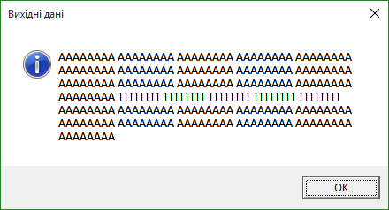
Write_LONGOP endp
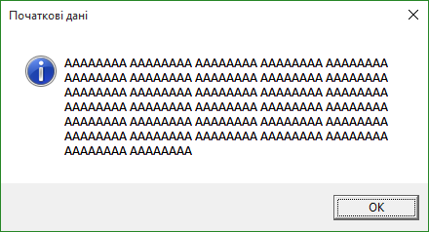

Аналіз результатів:
Дана програма виконує операцію заміщення вказаних бітів.

Висновок:
Під час виконання лабораторної роботи були покращені навички написання власних модулів, а також були закріпленні основні навички в побітових операціях.

